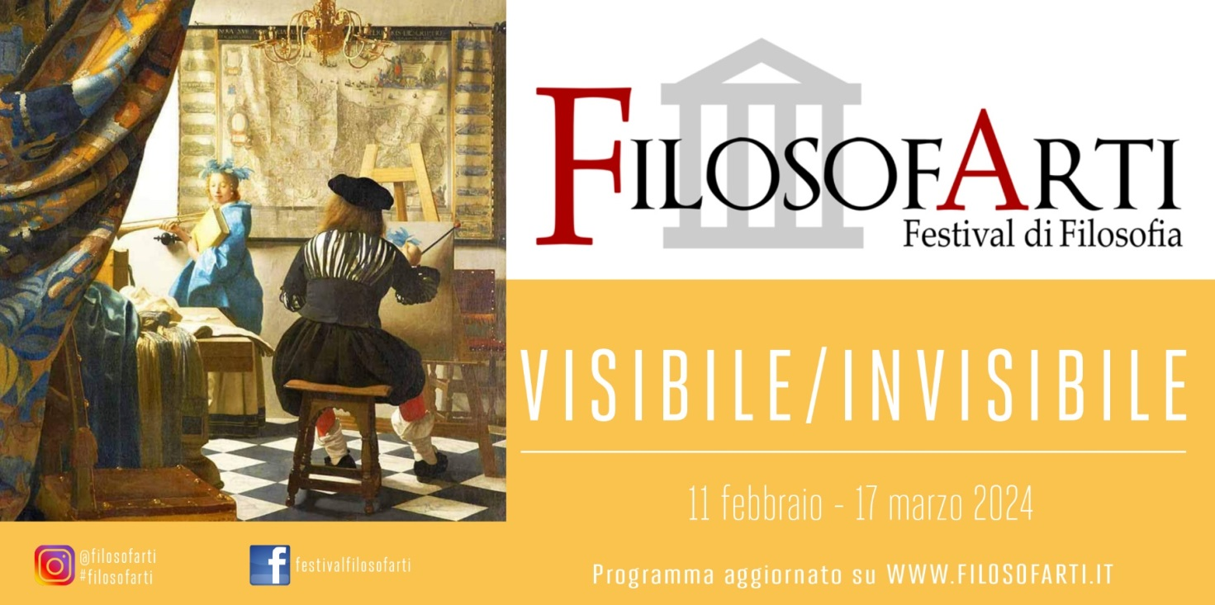

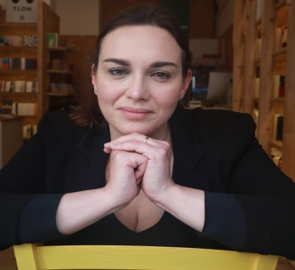

17 febbraio 2024 – ore 17.00
Teatro delle Arti, Via Don Minzoni, 5 - Gallarate
lezione magistrale
MAURA GANCITANO
Ombre sociali: esclusione e invisibilità nel digitale
Prenotazioni: www.filosofarti.it/prenotazioni

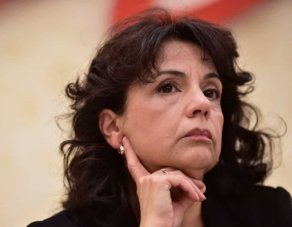
23 febbraio 2024 – Ore 21.00
Teatro delle Arti, Via Don Minzoni, 5 - Gallarate
lezione magistrale
DONATELLA DI CESARE
La democrazia nel tempo delle forze occulte
Prenotazioni: www.filosofarti.it/prenotazioni
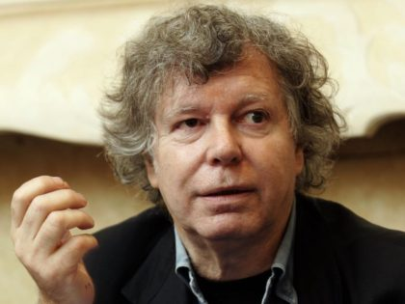

24 febbraio 2024 – Ore 17.30
Museo MAGA, Via De Magri, 1 - Gallarate
conferenza/incontro con l’autore
MASSIMO FINI
Cieco
Prenotazioni: www.filosofarti.it/prenotazioni

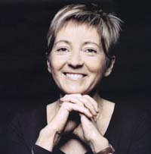

26 febbraio 2024 – Ore 21.00
Sala Martignoni, Via Venegoni, 3 - Gallarate
conferenza
LAURA BOELLA
L'imperdonabile Cristina Campo
Prenotazioni: www.filosofarti.it/prenotazioni

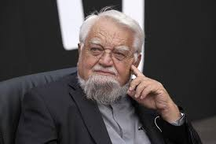

29 febbraio 2024 – ore 21.00
Teatro San Carlo, Via Don Minzoni, 17 - Arona
conferenza
ENZO BIANCHI
Cosa c’è di là
Prenotazioni: www.filosofarti.it/prenotazioni
In collaborazione con La Feltrinelli, Arona e
Assessorato alla Cultura – Arona

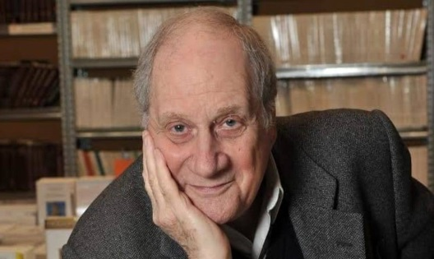

6 MARZO 2024 - Ore 21.00
evento online su www.filosofarti.it/live
lezione magistrale
CARLO SINI
Il potere invisibile

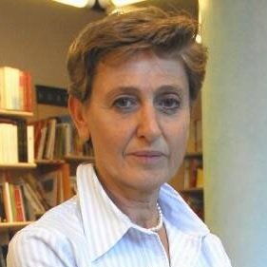
7 MARZO 2024 – Ore 15.30
Liceo "D. Crespi", Via Carducci, 4 - Busto Arsizio
incontro con l’autrice
MARTA MORAZZONI
La nota segreta
Prenotazioni: www.filosofarti.it/prenotazioni
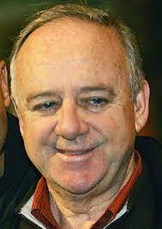
10 MARZO 2024 – Ore 17.30
Museo MAGA, Via De Magri, 1 - Gallarate
incontro con gli autori
PAOLO CRESPI, giornalista, PRESENTA:
COCHI PONZONI
La versione di Cochi
Prenotazioni: www.filosofarti.it/prenotazioni

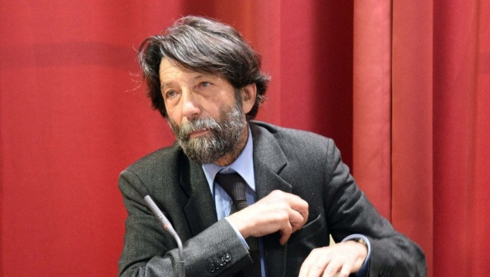

11 FEBBRAIO 2024 – Ore 21.00
Teatro delle Arti,. Via Don Minzoni, 5 – Gallarate
MASSIMO CACCIARI
Visibile, Invisibile:
quando la realtà diventa una scommessa
Prenotazioni: www.filosofarti.it/prenotazioni

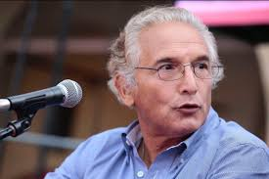

2 MARZO 2024 - Ore 17.30
Teatro delle Arti, Via don Minzoni, 5 - Gallarate
lezione magistrale
MIGUEL BENASAYAG,
RICCARDO SCOGNAMIGLIO, ALESSIA LEONI, ANDREA ZOCCARATO
Mi guarda ma non mi vede
I paradossi del visibile nell’era dell’Intelligenza artificiale
A cura di: Associazione Italiana di Psicologia Somatica
in collaborazione con Istituto di Psicosomatica Integrata e OPL
Prenotazioni: www.filosofarti.it/prenotazioni
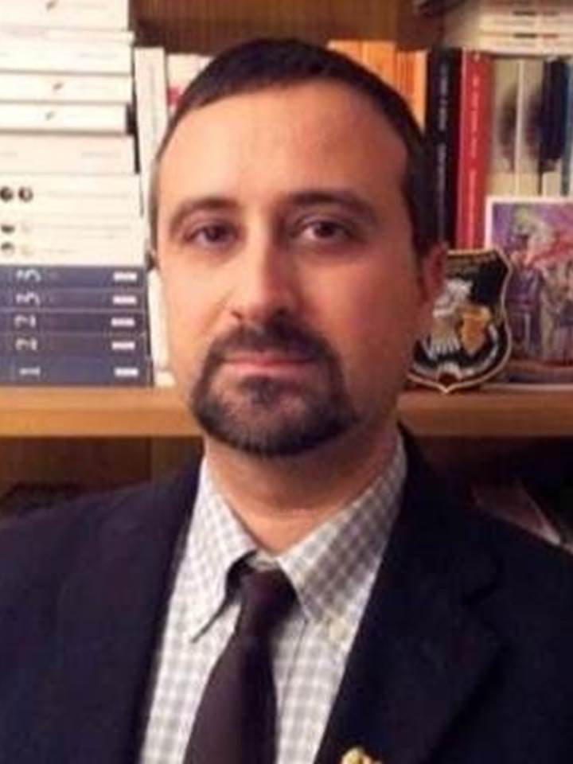
1 MARZO 2024 – Ore 17.30
Liceo "D. Crespi", Via Carducci, 4 - Busto Arsizio
conferenza ed evento online su www.filosofarti.it/live
lezione magistrale
MARIO IODICE
Alle soglie del mistero.
I Greci, il silenzio e l'invisibile
A cura del progetto Paideia del Liceo Classico "D. Crespi" di
Busto Arsizio e della Rete Nazionale dei Liceo Classici

17-02 –Ore 10.00/12.00
Villa Montevecchio, Via Lazzaretto, 1 - Samarate
tavola rotonda
FRANCO AGNESI, RICCARDO FESTA,
BENEDETTA TONETTI, JACOPO TESTA,
NICOLA COCCO, FEDERICO NICOLI, ELENA MASETTI ZANNINI
Storie invisibili: gli ultimi della terra
Con la partecipazione di migranti testimoni del CAS

21/02 – Ore 21.00
Villa Montevecchio, Via Lazzaretto 1 - Samarate
incontro con l'autore
IGOR SIBALDI
La Russia non esiste

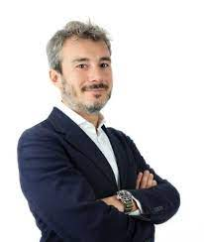
15/03 – Ore 21.00
Sala Consiliare, Piazza Mazzini, 11 - Besnate
lezione magistrale
LORENZO CAPPANNARI
Futuri possibili
L’economia invisibile

